GRAND PRIX DE L’AIN
TRAMPOLINE
28 et 29 mai 2011

Organisation de la compétition trampoline à Oyonnax

ATTENTION : Le programme compétitif est différent des autres années.

 Le régional :

Le programme utilisé est « le programme technique régional »

4 catégories sont définies pour chaque sexe (R4, R3, R2, et R1), soit 8 catégories.
Seule la catégorie R4 est limitée par l’âge.
Concernant les passages on trouve à chaque fois un imposé ou semi-imposé propre à la catégorie et un libre qui doit être composé de 10 figures différentes dont le minima est propre également à la catégorie.

Catégorie Régionale 4 (R4)
Ages : 7 à 10 ans
Libre : 0.5 à 1.2 pts

Catégorie Régionale 3 (R3)
Ages : tous
Libre : 0.5 à 1.4 pts

Catégorie Régionale 2 (R2)
Ages : tous
Libre : 1.5 à 3.0 pts

Catégorie Régionale 1 (R1)
Ages : tous
Libre : 3.1 à 7.0 pts

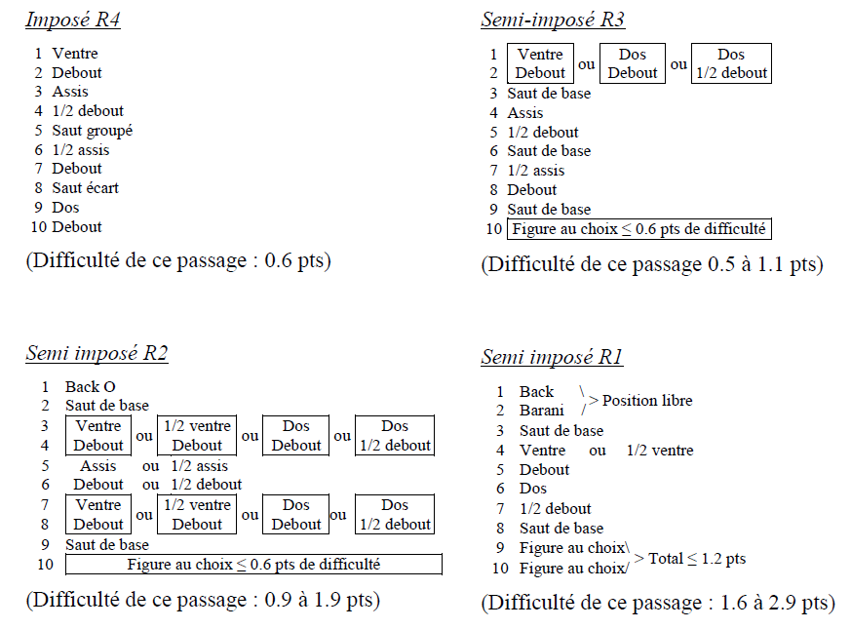

Si vous avez des soucis dans l’élaboration des mouvements de la catégorie régionale, n’hésitez pas à me contacter.

 Les kangourous :

Les kangourous sont un programme national, faites attention, ce sont des nouveaux par rapport aux années précédentes.
Il n’y aura que les kangourous bleu et blanc (ci-dessous).une fois la couleur du kangourou choisie, il faudra ensuite réaliser 2 mouvements parmi les 3 proposés. Possibilité de faire deux fois le même exercice, pour les kangourous bleus uniquement.

Kangourou bleu :
1er exercice | 2ème exercice | 3ème exercice
- saut groupé  - assis  - debout  - saut écart  - ½ vrille  - stop | - 4 pattes  - ventre  - 4 pattes  - debout  - saut groupé  - stop | - assis  - 4 pattes  - ventre  - debout  - saut groupé  - stop

Kangourou blanc :
1er exercice | 2ème exercice | 3ème exercice
- ½ tour assis  - debout  - saut groupé  - assis  - ½ tour debout  - stop | - assis  - ½ tour assis  - debout  - saut écart  - vrille  - stop | - ventre  - debout  - saut carpé  - ½ vrille  - Saut écart  - stop

Le mouvement peut se terminer par une chandelle qui permet de réaliser un bon arrêt final (le stop).
L’arrêt final est obligatoire et doit être tenu 3 secondes.

Tenue :

Les trampolinistes (toutes catégories confondues) doivent impérativement porter une tenue gymnique :
- Justaucorps pour les filles
- Léotard short/sokol pour les garçons

Une exception est faite pour les kangourous, qui pourront porter un cycliste noir avec le tee-shirt du club ou uni. Aucune autre tenue n’est acceptable.

Les engagements:

Remplir le tableau puis l’envoyer par mail à : david.juliat@hotmail.fr

Avant le 11 mai afin d’établir l’organigramme définitif

Ou par courrier à l adresse suivante :
JULIAT David
396 route de monthieux
01390 St André de corcy

En cas de soucis vous pouvez me contacter. Je vous souhaite bonne réception, sincères salutations.
David
Tel : 06.81.45.97.53
Mail : david.juliat@hotmail.fr

NOM du club :
NOM | Prénom | Année de naissance | Numéro de licence | Catégorie

